8. roč. – 16. 4. 2021
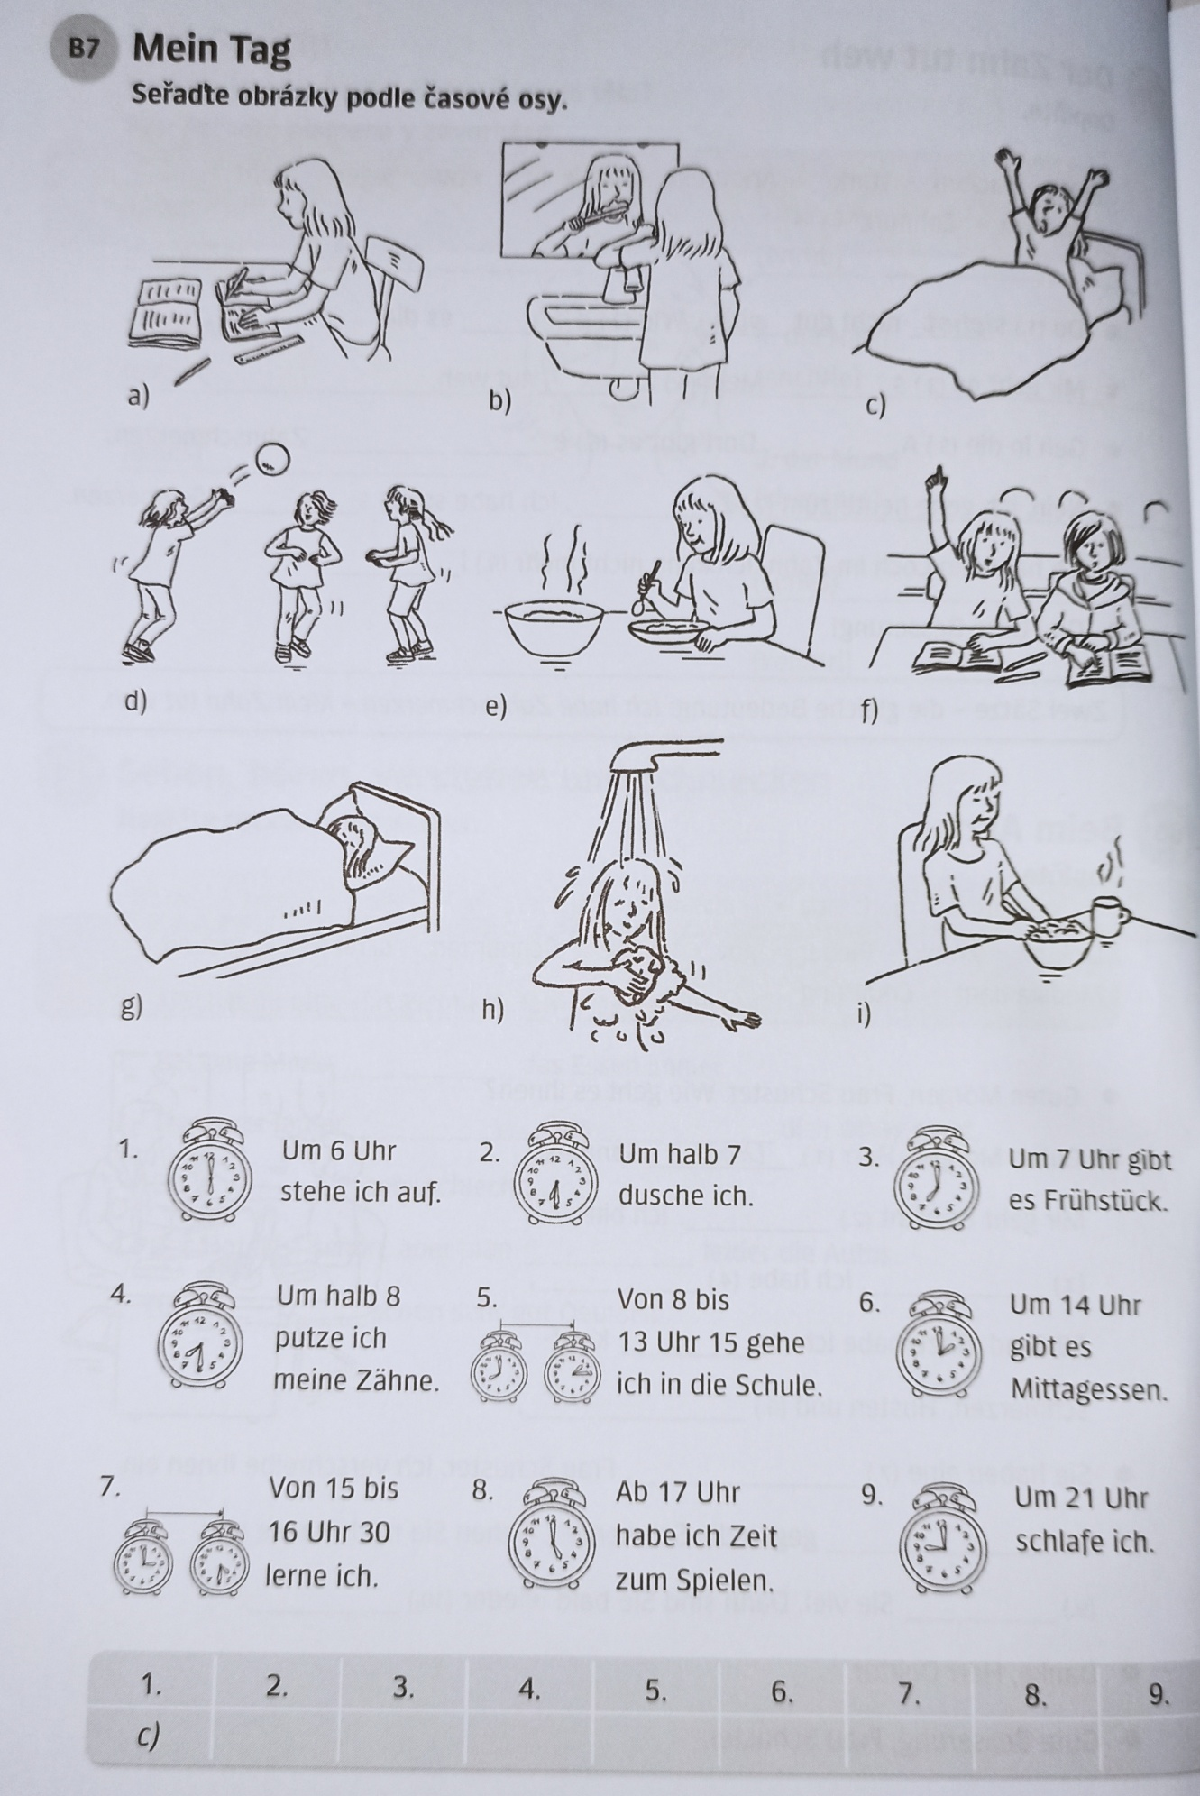
1) Přiřaď písmenko k číslu, podle časové osy, jak probíhá den. Věty přelož.
2) Vyčasuj slovesa a každé sloveso použij ve větě.
SEIN, MALEN, MACHEN, HABEN, SCHWIMMEN, SAMMELN
3) Napiš slova, která se pojí k ročnímu období FRÜHLING

4) Najdi si slovíčka, která souvisí s tématem Velikonoce a napiš aspoň 5 vět, jak si prožíval/a letošní Velikonoce.
5) Přelož
1. Ahoj (při loučení)
2. Guten Tag
3. Ahoj (při setkání)
4. Na shledanou
5. Hast du Geschwister?
6. Kolik ti je let?
7. Máme velký dům, ale nemáme balkon.
8. Ich habe keinen Bruder, aber habe ich zwei Schwestern.
9. Ona má modré oči a černé vlasy.
10. Gestern war Donnerstag und heute ist Freitag.
6) Doplň správný tvar slovesa
Wie ……………………. er? (heißen)
Wo ……………………… Sie? (wohnen)
Ich ……………… 16 Jahre alt. (sein)
……………….. du Musik gern? (haben)
………………….. ihr Tennis? (spielen)

